《走进颐和园》学习任务单

一、教材

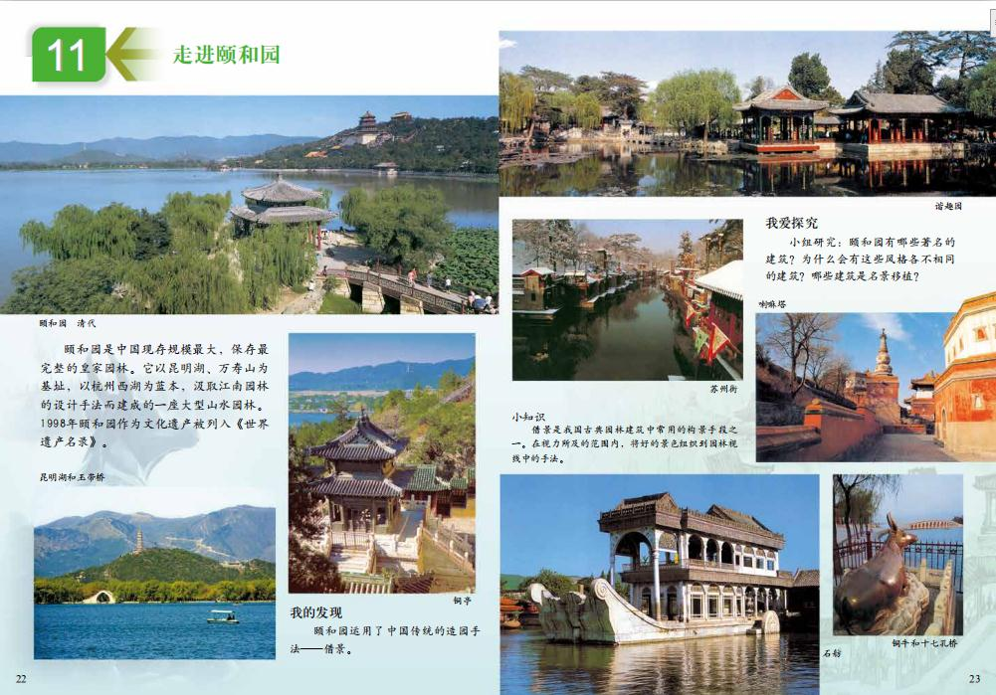

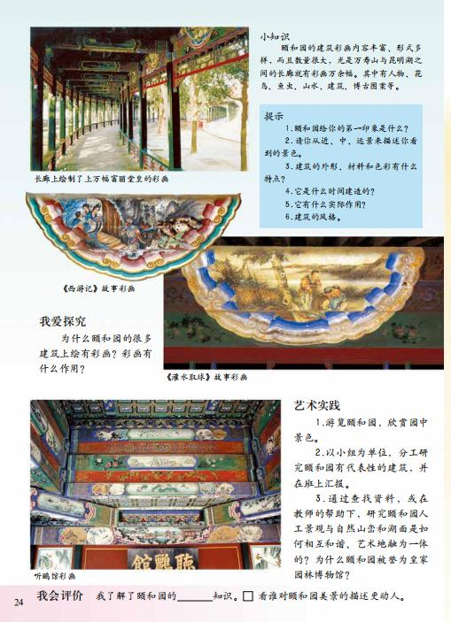

导语：同学们,大家好！在北京有这样一座园林，与圆明园毗邻，以昆明湖万寿山为基址，以杭州西湖为蓝本,汲取江南园林的设计手法建造而成的一座大型山水园林，是中国现存规模最大保存最完整的皇家园林，1998年被列入世界遗产名录，它就是颐和园。今天让我们走进颐和园，近距离欣赏它的美。

先来感受造园手法美。名景移植这一造园手法在颐和园中用之广泛，谐趣园就是其中一处，仿照南方名园无锡寄畅园修建而成，被称为“园中之园”。颐和园运用了中国传统的造园手法——借景，借景是我国古典园林建筑中常用的构景手段之一。在视力所及范围内，将好的景色组织到园林视线中的手法。

颐和园不仅造园手法美，还有它的建筑美、装饰美等等，同样值得我们赏析。让我们一起走进颐和园，感受它的美。

二、学习任务

1.初步了解颐和园的艺术特点和我国传统造园手法。

2.学习用艺术的眼光欣赏颐和园的园林艺术及评述方法。